海南大学2017—2018学年度第一学期试卷
科目：《概率统计A1》 试题答案（B卷）
学院： 专业班级：
姓名： 学 号：
成绩登记表（由阅卷教师用红色笔填写）
大题号 | 一 | 二 | 三 | 四 | 五 | 六 | 总分
得分
阅卷教师： 2018 年 1 月 日
考试说明：本课程为闭卷考试，可携带 计算器 。
一、填空题（每格2分，共20分）
1）,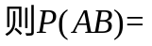 0.1
2）从3黄12白共15个乒乓球中任取1个出来，取到白球的概率为 
3）
4）若随机变量服从参数为的泊松分布，则它的分布律（列）为 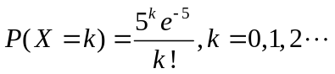
5）已知随机变量服从二项分布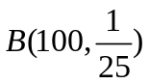，则X的数学期望为
6）设随机变量的方差为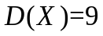，则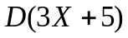= 81
7）已知服从二维正态分布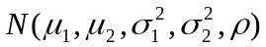,且与独立，则=
8) 85
9) 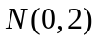分布。
10) 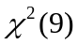分布。

二、选择题（每题4分，共20分）
1）已知连续型随机变量的分布函数为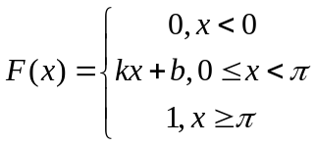 ，则常数和为（ B ）。
（A）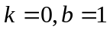 （B）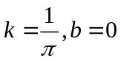 （C）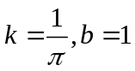 （D）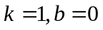
2）设随机变量与Y的协方差为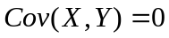，则随机变量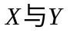 ( C ) 。
（A）相互独立 (B)存在线性关系(C)不存在线性关系（D）选A、B、C都不正确
3) 已知随机变量的概率密度为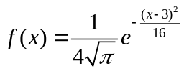，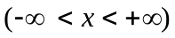，则的数学期望与方差为（ A ）。
（A）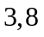 (B) 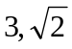 (C) 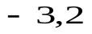 (D) 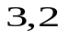
4）若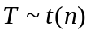，则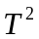服从（D）
(A) 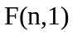分布 (B) 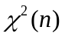分布 (C) 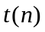分布 (D) 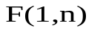分布
5）设服从参数为1的指数分布，则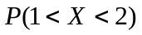为（ A ）
(A)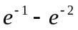； (B) 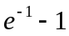； (C) 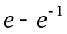； (D) 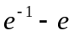。

三、解答题与证明题（每题10分，共60分）
1） 已知随机变量的分布函数为 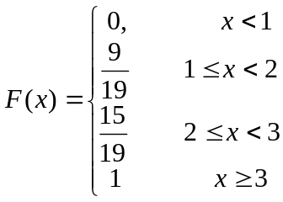 ，求离散型随机变量的分布律。
解：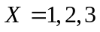,且 5分
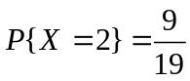,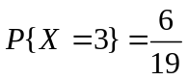,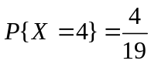。 10分

2）设随机变量X的概率密度为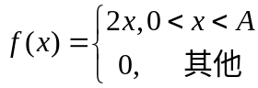，求常数A以及概率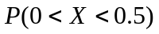
解： 由于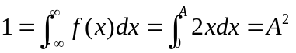，所以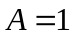 5分
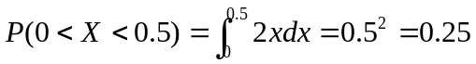 10分
3）已知二维连续型随机变量的联合密度函数为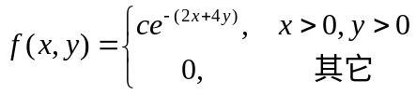，求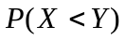。
解： 由于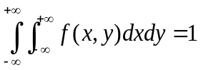，所以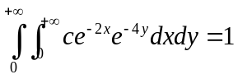，
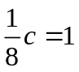 ， 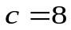。 5分
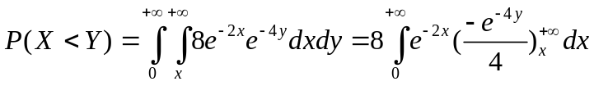
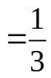。 10分

4）设随机变量与独立同分布，且的概率分布为
 | 1 | 2
 | 
记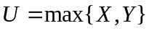，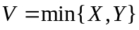，求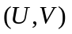的分布律，并讨论与的独立性。
解：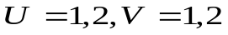，且
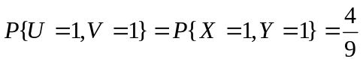, 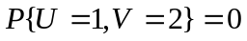,
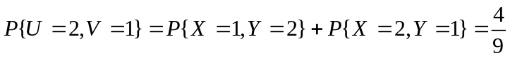,
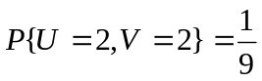。 5分
由于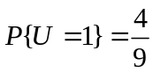，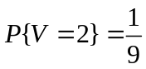, ,所以
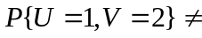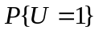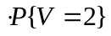，
即与不独立。 10分

5）设随机变量与的分布相同，其概率密度为
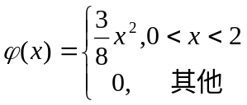 ，
已知事件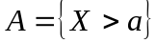与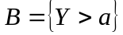相互独立，且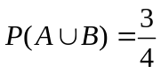，求常数。
解： 由题意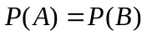 ， 5分
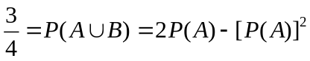 , 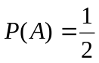
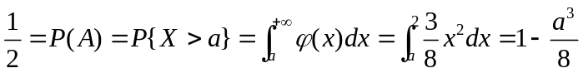,
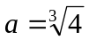 10分

6） 设随机变量服从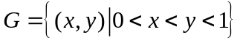上的均匀分布，求（1）的概率密度与两个边缘概率密度；（2）两个随机变量的协方差。
解：（1） 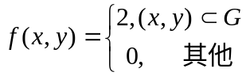
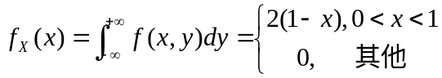
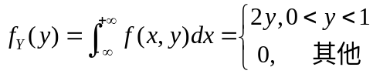 5分
（2） 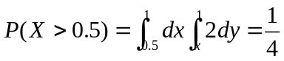
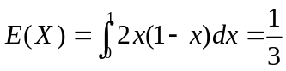 ，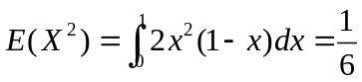
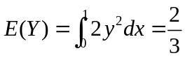 , 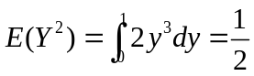,
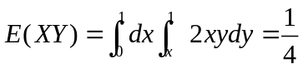,
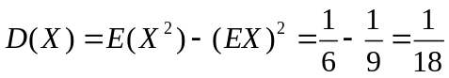
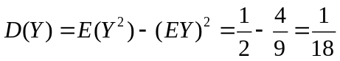
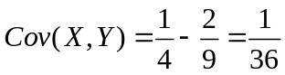 10分

